**"광고비 지출 최적화 전략:**

**회귀분석을 통한 전환수 예측 및 마케팅 전략 제안"**

2025.02.24

마케터: 이진

**3.1. 개요**

본 보고서는 온라인 쇼핑몰의 광고비 지출이 전환수에 미치는 영향을 분석하여, 효율적인 마케팅 전략 수립을 위한 인사이트를 도출하는 것을 목적으로 합니다. 단순 회귀 분석을 활용하여 광고비와 전환수 간의 관계를 정량적으로 파악하고, 이를 바탕으로 예산 배분 및 캠페인 전략을 재검토합니다.

**3.2. 데이터 개요**

* **데이터 수집 기간:** 최근 3개월 간의 광고 캠페인 데이터
* **주요 변수:**
  + **광고비 (달러):** 각 캠페인별 집행한 광고 예산
  + **전환수:** 광고 캠페인으로 인해 발생한 신규 고객(또는 구매 건수)

**3.3. 분석 방법**

* **모델 선택:** 단순 회귀 분석 (광고비를 독립 변수, 전환수를 종속 변수로 설정)
* **추정 방법:** 최소제곱법(OLS)을 사용하여 회귀계수(절편, 기울기)를 추정
* **모델 평가:** 결정계수(R²)를 통해 모델의 설명력을 평가
* **분석 언어: python3 –** scikitlearn 활용

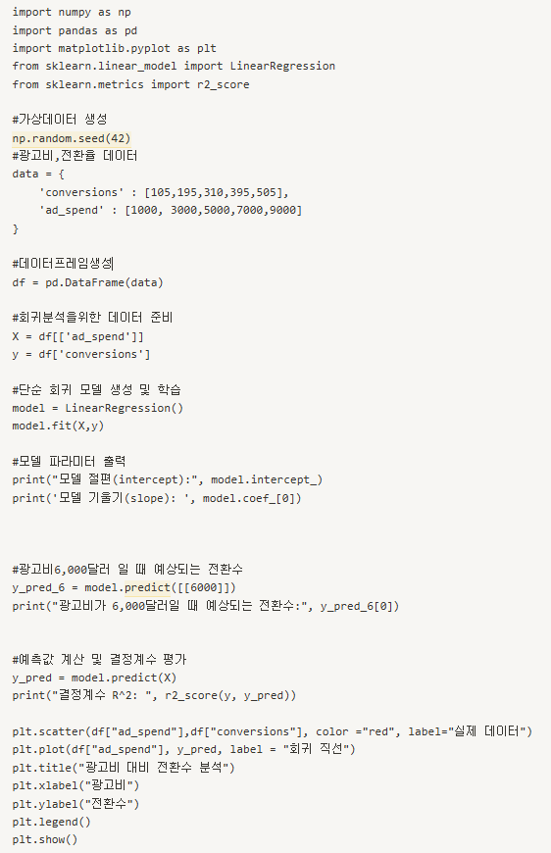

**3.4. 분석 결과**

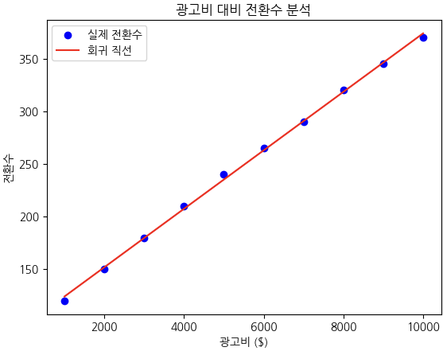

* **회귀식 도출:**

전환수=96.32+0.02776×광고비

* + **해석:** 광고비가 1달러 증가할 때마다 전환수가 평균적으로 0.02776 증가하며, 광고비가 0달러인 경우에도 기본적으로 약 96건의 전환이 발생하는 것으로 추정됨.
* **결정계수 (R²):** 0.98
  + **해석:** 모델이 전환수의 변동성 중 98%를 설명할 수 있으므로, 광고비와 전환수 간의 선형관계가 매우 강하다는 결론을 도출할 수 있음.

**3.5. 마케팅 전략 시사점**

1. **예산 증액의 효과:**
   * 광고비를 1,000달러 추가 집행할 경우, 약 27~28건의 전환수 증대를 기대할 수 있음.
   * 예산 배분 시 광고비 증액이 전환수 향상에 효과적일 가능성이 높으므로, ROI(투자 대비 수익)를 고려하여 추가 예산 배분을 검토할 필요가 있음.
2. **기본 전환수의 의미:**
   * 광고비가 0일 때도 약 96건의 전환이 발생하는 것은, 브랜드 인지도 또는 자연 유입 효과를 반영할 수 있음.
   * 이를 토대로 광고비 집행 외에도 유기적 성장 전략(콘텐츠 마케팅, SEO 등)을 강화할 필요가 있음.
3. **모델 신뢰도:**
   * 결정계수(R²) 값이 0.98로 매우 높아, 광고비와 전환수 간의 관계를 안정적으로 설명할 수 있음을 확인함.
   * 다만, 본 분석은 과거 데이터를 기반으로 하므로, 미래 캠페인 실행 시에도 외부 요인(경쟁, 시장 변화 등)을 함께 고려해야 함.

**3.6. 결론 및 제언**

* **결론:** 본 회귀 분석 결과, 광고비와 전환수 간의 선형적 관계가 매우 명확하게 나타났으며, 추가 광고비 집행 시 전환수 증대 효과가 기대됨.
* **제언:**
  1. 광고비 증액을 통한 전환수 향상 전략을 적극 검토할 것
  2. 광고비 외에도 브랜드 인지도 제고를 위한 다양한 마케팅 채널을 복합적으로 운영할 것
  3. 정기적으로 회귀 분석을 수행하여 시장 상황 변화에 따른 모델의 유효성을 검증할 것